Замыкания

Введение
Замыкания — это расширение языка baseLanguage, которое реализует парадигму функционального программирования. Замыкания очень широко используются в языке коллекций.
Этот язык похож на предложенную спецификацию BGGA добавления замыканий в язык Java [http://www.javac.info/].
Реализация использует анонимные внутренние классы, так что она должна работать на любой из последних версий Java, начиная с 1.5.
У решений, которые используют данный язык, должно быть указано соответствующее решение времени исполнения.

Тип функции
Тип функции — это тип, который имеет любая функция, которая принимает некоторый набор параметров и возвращает значение некоторого типа. Тип функции имеет вид:
{<тип 1>, <тип 2>, … => <возвращаемый тип>}
Пример типа функции:
Этот тип обозначает функцию, которая не принимает параметров и не возвращает значения.

Правила подтипизации
Тип функции ковариантен по типу возвращаемого значения и контравариантен по типам параметров.
Например, пусть определен метод, который принимает параметр типа {String => Number}:
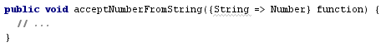В этот метод можно передать выражение типа {Object => Integer} (функцию, которая принимает Object и возвращает int):
Обратите внимание, что тип int автоматически сконвертировался в тип-обертку Integer.
Литерал замыкания
Литерал замыкания создается обычным вводом следующей конструкции: { <декларация параметров> => <тело> }. Оператор new не нужен.
Тип результата вычисляется из следующего:
- последняя инструкция, если она является узлом концепта ExpressionStatement;
- инструкция return с выражением;
- инструкция yield.
Обратите внимание, невозможно комбинировать инструкции yield и return внутри одного литерала замыкания.
Метод invoke() — это единственный элемент пользовательского интерфейса замыкания. Отдельностоящий invoke() внутри тела замыкания вызывает текущее замыкание.
Примеры литералов замыканий приведены ниже.
Замыкание, которое считает числа Фиббоначи.
Замыкание, считающее факториал числа.
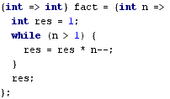
Замыкание, генерирующее последовательность, состоящую из одного элемента — целочисленной единицы.

Конверсия замыканий
Литерал замыкания можно использовать вместо экземпляра интерфейса с единственным методом.
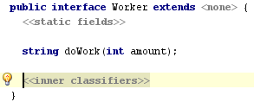
Сгенерированный код абсолютно идентичен коду, который получился бы при использовании анонимного класса:
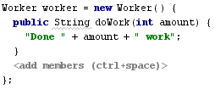

Инструкция yield
Инструкция yield предназначена для возврата значения. Она отличается от конструкции return тем, что при следующем вызове данного замыкания исполнение будет продолжено с инструкции, следующей после данной инструкции yield.
Если инструкция yield встречается внутри тела литерала замыкания, происходит следующее:
- если тип выражения в инструкции yield — это некоторый Type, то тип результата замыкания — sequence<Type>;
- при генерации все инструкции управления внутри тела преобразуются в инструкцию switch внутри бесконечного цикла while;
- использование инструкции return запрещено, а значение выражения в последней инструкции концепта ExpressionStatement игнорируется (если таковая существует).
Примеры использования yield приведены ниже.
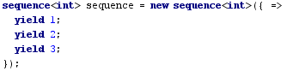
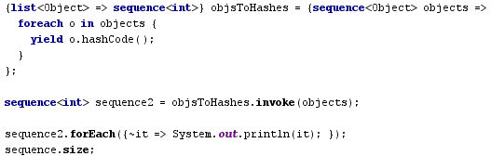

Функции, возвращающие функции
На языке литералов можно также писать функции, которые возвращают функции, точно так же, как в распространенных функциональных языках программирования.
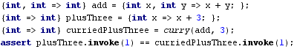
Метод curry() определен следующим образом:

Отличия от предложения BGGA
- Никаких трюков с управлением порядка исполнения. Это означает, что внутри литерала замыкания невозможно использовать инструкции управления потоком исполнения (такие как break, continue), которые управляют им вне литерала замыкания.
- Нет так называемой проблемы «раннего вызова»: в MPS разрешен возврат значения в любом месте тела.
- Инструкция yield.

